 | Unternehmensnetzwerk Moabit e.V.  Huttenstraße 34/35  10553 Berlin-Moabit
Einladung zu einem Netzwerktreffen inklusive Showbesuch
Estrel Berlin / Stars in Concert

Sehr geehrte Mitglieder und Unterstützer des Netzwerk Moabit,  hiermit senden wir Ihnen/Euch wieder eine besondere Einladung zu.  Wann? 03.09.2026  Wo? Estrel Berlin,  Sonnenallee 225  12057 Berlin | 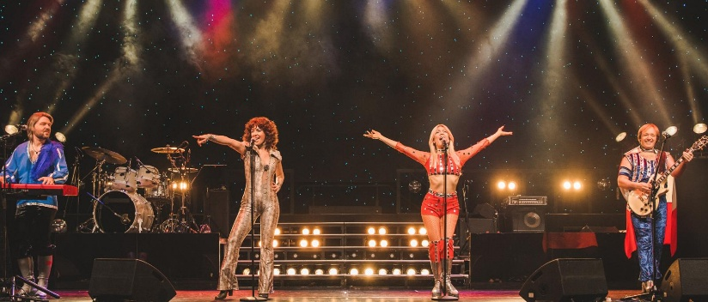
Endlich ist sie vorbei, die Sommerpause. Moabit… Netz…. werkt… wieder.
Nachdem wir Sie/euch schon am 26.08.2026 zu einem kulturellen Erlebnis eingeladen haben, freuen wir uns auf die kurzfristige Einladung im Estrel Berlin Gast zu sein.
Ablauf:
19:00 Uhr Empfang im Atrium bei einem Glas Sekt und Salzgebäck
19:30 Uhr Doors Open im Showtheater / Einnehmen der Plätze (Preis-Kategorie I)
20:00 Uhr Start der Show "A tribute to Boney M. & Abba" inkl. einem Freigetränk (Softdrink,
Bier oder Wein) sowie weitere Getränke auf Selbstzahlerbasis
Ticketpreis:
Mitglieder 39,00 € pro Person zzgl. MwSt.
Nichtmitglieder / Begleitpersonen 59,00 pro Person zzgl. MwSt.
Ihre / Eure Zusage sendet bitte bis zum 18.08.2026 um 12:00 Uhr.  Bitte melden Sie / Ihr euch über den Veranstaltungslink auf unserer Webseite an.  Nur Anmeldungen über die Webseite können berücksichtigt werden.  Für Fragen stehen wir ihnen / Euch gern zur Verfügung  https://www.netzwerk-moabit.de | 

